Java alkalmazások
Gyakorlat beadandó dokumentációja
Készítők:
Tari Gergely – K1L4WM
Török Krisztofer – VBVYRO
GitHub:
https://github.com/KohiPvP/Java_Gyakorlat_Spring_Boot
Weboldal:
Restaurant One Page HTML5 Template
Belépés: student050
Asd123Asd123

1. feladat: Reszponzív téma
Készítette: Török Krisztofer

A feladat megvalósításához egy ingyenesen elérhető, modern és reszponzív témát kerestem, amely megfelelően illeszkedik egy Spring Boot–Thymeleaf alapú webalkalmazás felépítéséhez. A választásom a Bootstrap 5 "Starter Template" alap témára esett, amely nyílt forráskódú, ingyenesen használható, és garantálja a mobilra optimalizált reszponzív megjelenést. A Bootstrap 5 könnyen integrálható a meglévő HTML sablonokba, és nem igényel további JavaScript keretrendszert, így jól használható egyszerűbb vagy összetettebb felületek fejlesztéséhez is.
A téma alkalmazásához a Bootstrap CDN hivatkozásait beillesztettem a templates/index.html fájl <head> és <body> szakaszaiba. Ez biztosítja a reszponzív grid rendszer működését, valamint lehetővé teszi előre definiált komponensek – például gombok, navigációs sávok és kártyák – használatát. Az oldal alapstruktúráját a Bootstrap konténer és sor-oszlop elrendezéseire építettem, így az oldal automatikusan alkalmazkodik különböző képernyőméretekhez, legyen szó mobiltelefonról, tabletről vagy nagy felbontású monitorról.
A Spring Boot alkalmazásban szereplő HomeController változatlanul szolgálja ki a főoldalt, amelyhez a reszponzív téma már hozzá van rendelve. A vezérlő metódusa az index.html sablont tölti be, amely immár a kiválasztott Bootstrap témát használja. Ennek köszönhetően a webalkalmazás kezdőoldala modern, letisztult és felhasználóbarát megjelenést kapott, miközben a fejlesztés továbbra is egyszerű és könnyen bővíthető maradt.
2. Feladat: Autentikáció
Készítette: Tari Gergely
A feladat célja a felhasználók adatainak védelme, valamint az egyes funkciókhoz való hozzáférés szabályozása. A projekt során a Spring Security keretrendszert alkalmaztuk. Az elsődleges cél, hogy megvalósuljon a felhasználók hitelesítése (Authentication) és a jogosultságkezelés (Authorization). A rendszerben három fő felhasználói szintet különítettünk el, amelyek különböző hozzáférési szintekkel rendelkeznek az alkalmazás erőforrásaihoz:
- Látogatók: Azok a felhasználók, akik nem rendelkeznek fiókkal, vagy nincsenek bejelentkezve.
- Regisztrált látogatók: Bejelentkezett felhasználók, akik hozzáférnek a közösségi funkciókhoz (pl. Üzenetek).
- Adminisztrátorok: Kiemelt jogosultsággal rendelkező felhasználók, akik kezelhetik a cukrászda belső adatait.
A biztonsági rendszer alapja a felhasználói adatok megfelelő tárolása és kezelése. A projektben a User osztály reprezentálja a felhasználókat. Az osztály tartalmazza mindazon attribútumokat, amelyek a hitelesítéshez és a profilkezeléshez szükségesek. Az entitás elsődleges kulcsa egy automatikusan növekvő egész szám (id), amely biztosítja az egyediséget az adatbázis szintjén. A hitelesítés szempontjából kritikus mezők az email és a password. Fontos megjegyezni, hogy bár a felhasználónak van neve (name), a rendszerbe való belépés az egyedi email cím alapján történik, ami modern és felhasználóbarát megoldás.
A jogosultsági körök kezeléséért a role mező felel. Ez egy szöveges típusú attribútum, amelyben tároljuk, hogy az adott felhasználó „USER” vagy „ADMIN” jogosultsággal rendelkezik-e. Ez a mező szolgál alapul később a Spring Security döntéshozó mechanizmusai számára.
Az adatok elérését a UserRepo interfész biztosítja, amely a Spring Data CrudRepository osztályából származik. Ez a megoldás lehetővé teszi, hogy SQL lekérdezések kézi megírása nélkül végezzünk alapvető adatbázis-műveleteket. Mivel a bejelentkezés email cím alapján történik, a repozitóriumban definiálásra került egy egyedi findByEmail metódus. Ez a metódus Optional<User> visszatérési értékkel rendelkezik, ami kezeli azt az esetet, ha a megadott email címmel nem létezik felhasználó az adatbázisban, így elkerülhetők a NullPointerException hibák a hitelesítési folyamat során.
A Spring Security keretrendszer alapértelmezetten nem ismeri a mi egyedi adatbázis-struktúránkat. Ahhoz, hogy a rendszer össze tudja kapcsolni a bejelentkezési űrlapon megadott adatokat az adatbázisban tárolt User entitással, egy közvetítő szolgáltatásra van szükség. Ezt a szerepet a CustomUserDetailsService osztály tölti be. Ez az osztály implementálja a Spring Security által előírt UserDetailsService interfészt. A folyamat központi eleme a loadUserByUsername metódus, amelyet a keretrendszer automatikusan meghív, amikor egy felhasználó megpróbál bejelentkezni. Bár a metódus neve „Username”-re utal, a mi implementációnkban a UserRepo segítségével az email cím alapján keressük meg a felhasználót.

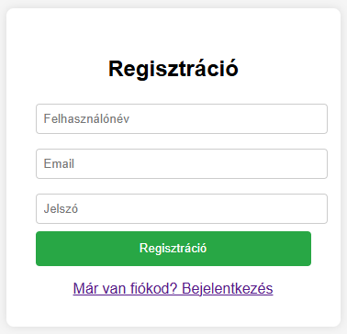
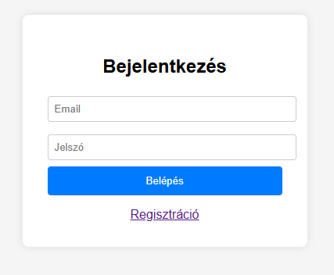
Amennyiben a felhasználó nem található, a rendszer egy UsernameNotFoundException kivételt dob, amely megakadályozza a belépést. Sikeres találat esetén azonban a metódus nem a mi User entitásunkat adja vissza közvetlenül, hanem átkonvertálja azt a Spring Security által értelmezhető UserDetails objektummá. A konverzió során történik meg a jogosultságok (Authorities) beállítása is. A getAuthorities segédmetódus a felhasználó role mezőjének tartalmát (pl. "ADMIN") alakítja át GrantedAuthority objektumok listájává. Ez a lépés kritikus, ugyanis, ha itt nem kerülnek megfelelően átadásra a szerepkörök, a felhasználó hiába lép be sikeresen, nem fog hozzáférni a védett tartalmakhoz.
A rendszer biztonsági szabályrendszerét a WebSecurityConfig osztályban definiáltuk. Ez az osztály a @Configuration és @EnableWebSecurity annotációkkal van ellátva, jelezve, hogy itt történik a HTTP kérések szűrésének beállítása. Az alkalmazásban a BCryptPasswordEncoder algoritmust alkalmazzuk. Ez biztosítja, hogy a felhasználók jelszavai soha ne kerüljenek nyílt szöveges formátumban tárolásra az adatbázisban. A passwordEncoder Bean definiálásával a Spring Security automatikusan ezt a kódolót használja mind a regisztrációkor (a jelszó hashelésére), mind a bejelentkezéskor (az összehasonlításra).
A SecurityFilterChain metódusban deklaratív módon határoztuk meg, hogy mely útvonalak érhetőek el bárki számára, és melyekhez szükséges hitelesítés.
- Nyilvános tartalmak: A statikus erőforrások (CSS, képek, JavaScript fájlok) és a publikus oldalak (Főoldal, Adatbázis nézet, Regisztráció) mindenki számára elérhetőek a permitAll() beállításnak köszönhetően. Ez biztosítja, hogy az oldal kinézete és a belépés lehetősége hitelesítés nélkül is működjön.
- Regisztrált látogatók: Az /uzenetek végpontot az .authenticated() metódussal védtük le. Ez azt jelenti, hogy bárki, aki sikeresen bejelentkezett megtekintheti ezt az oldalt.
- Adminisztrációs felület: A legszigorúbb védelmet az /admin/** útvonalak kapták. Itt a .hasRole("ADMIN") feltétel érvényesül. Ez a beállítás biztosítja, hogy ha egy "USER" szerepkörrel rendelkező bejelentkezett felhasználó próbálja megnyitni az admin felületet, a rendszer automatikusan megtagadja a hozzáférést.
A konfigurációban testre szabtuk a bejelentkezési folyamatot is. Nem a keretrendszer alapértelmezett generált űrlapját használjuk, hanem egy egyedi /login oldalt. A bejelentkezési adatok feldolgozása a /logging_in útvonalon történik POST kérés formájában. Sikeres bejelentkezés esetén a rendszer automatikusan a főoldalra (/) irányítja a felhasználót. A kijelentkezés (/logout) szintén konfigurálva van: a folyamat végén a munkamenet (session) törlődik, és a felhasználó visszakerül a nyilvános főoldalra.
3. Feladat: Főoldal menü
Készítette: Török Krisztofer
A webalkalmazás főoldalának kialakításakor elsődleges cél volt, hogy a látogatók azonnal áttekinthető, esztétikus és felhasználóbarát felületet kapjanak. Ennek érdekében a főoldalon elhelyeztem egy egyszerű, de modern és reszponzív navigációs menüt, amely a Bootstrap beépített navigációs komponenseire épül. A menü jól láthatóan, az oldal tetején helyezkedik el, és tartalmaz olyan főbb elemeket, mint a Kezdőlap, Termékek, Rólunk, illetve Kapcsolat. A reszponzív működés biztosítja, hogy kisebb képernyőkön a menü automatikusan „hamburger ikonná” alakul, így mobilon is kényelmesen használható.
A főoldal tartalma a vállalkozás, egy cukrászda, bemutatására fókuszál. A látványosság érdekében egy nagy, figyelemfelkeltő fejlécszekciót („hero section”) hoztam létre, amely háttérképet és rövid szlogent tartalmaz. A háttérkép egy ínycsiklandó desszertet ábrázol, amely azonnal megteremti a cukrászda hangulatát és vizuális stílusát. A szöveges bemutató röviden összefoglalja a cukrászda főbb értékeit – például a friss, kézműves alapanyagokat és a hagyományos recepteket –, ezzel segítve a látogatót annak eldöntésében, hogy milyen jellegű szolgáltatást nyújt az oldal.
Az oldal további részében több vizuális elemet is alkalmaztam, például kártyákat és képgalériát, amelyek a legnépszerűbb süteményeket mutatják be. A layout reszponzív rácsszerkezettel épül fel, így a képek és szövegek esztétikusan törnek meg különböző képernyőméreteken is. A teljes design a választott Bootstrap témára épül, amely biztosítja az egységes megjelenést, a modern tipográfiát és a könnyű olvashatóságot.
A főoldal így nemcsak informatív, hanem vizuálisan is igényes felületet nyújt a látogatók számára, amely sikeresen bemutatja a cukrászdát és elősegíti a felhasználói élmény javítását.
4. Feladat: Adatbázis menü
Készítette: Tari Gergely
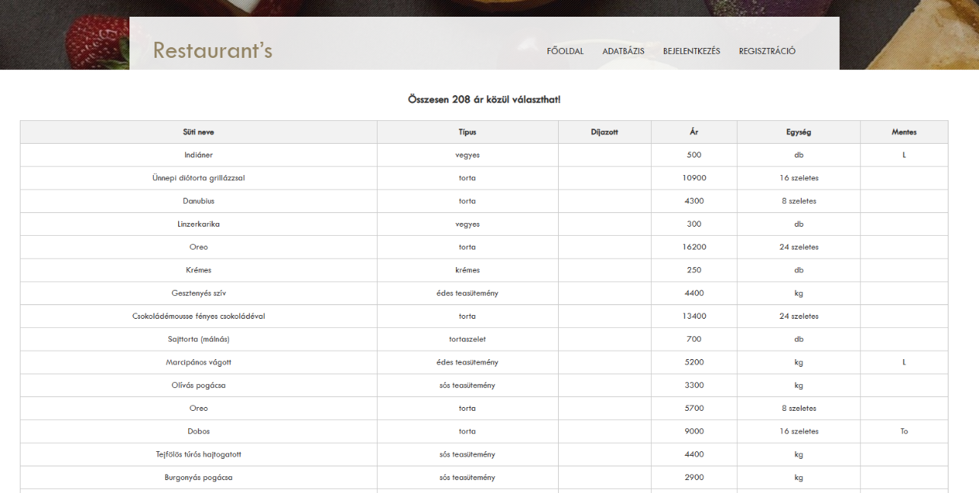
A feladat megoldásához a Spring Boot keretrendszer eszközeit használtuk, különös tekintettel az adatbázis-kapcsolatokat kezelő Repository-kra és a megjelenítést vezérlő Controller osztályra. A rendszer úgy lett kialakítva, hogy a sütemények alapadatai, árai és összetevői külön táblákban vannak, de a felhasználó ezt egy egységes listának látja.
Az adatok tárolásához három osztályt hoztunk létre, amelyek az adatbázisban lévő táblákat reprezentálják. Ezeket az osztályokat Entity-nek nevezzük, és mindegyik egy-egy külön témakört fed le. A kódban beállítottunk egy kapcsolatot a Suti osztályban: minden sütihez tartozhat egy „Tartalom”. Ezt OneToOne kapcsolattal, ami azt eredményezi, hogy egy sütinek pontosan egy „Tartalom” adata lehet ebben a rendszerben. Az Ar osztályban is létrehoztunk egy kapcsolatot: ManyToMany, ez azt eredményezi, hogy egy sütihez, több ár is tartozhat. A Tartalom osztály a sütemény azonosítóját (sutiid) használja arra, hogy összekapcsolódjon a megfelelő sütivel.
Az AdatbazisController osztály feladata, hogy összegyűjtse az adatokat és továbbítsa azokat a weboldal felé. Amikor a felhasználó a böngészőben megnyitja az /adatbazis oldalt, a program a következő lépéseket hajtja végre:
- Eszközök bekérése: A Controller elinduláskor „elkéri” a három Repository-t (Ar, Suti, Tartalom), hogy használni tudja őket.
- Adatok betöltése: A showAdatbazis metódusban meghívjuk a findAll() parancsot mindhárom táblára. Ez azt eredményezi, hogy három listánk lesz: egy az árakkal, egy a sütikkel és egy a tartalmakkal.
- Adatok átadása: Ezeket a listákat betesszük a Model nevű tárolóba, amit a Java kód átad a HTML oldalnak. Így a weboldal látni fogja az „arak”, „sutik” és „tartalmak” listákat.
Az adatok táblázatos megjelenítése az adatbazis.html fájlban. Ehhez a Thymeleaf sablonkezelőt használjuk, ami lehetővé teszi, hogy a HTML kódba Java változókat illesszünk. A táblázatunk logikája az Ar (Ár) listára épül. Mivel az Ar osztály össze van kötve a Suti-vel, a táblázat egyes celláiba nagyon egyszerűen ki tudjuk írni a kapcsolódó adatokat:
- A süti nevét így érjük el: ar.suti.nev (Az aktuális árhoz tartozó süti neve).
- A típusát így: ar.suti.tipus.
- Azt, hogy mentes-e valamitől: ar.suti.tartalom.mentes.
A díjazásnál: ha a dijazott érték igaz, akkor kiírjuk, hogy „Igen”, egyébként üresen hagyjuk a cellát.
5. feladat: Kapcsolat menü
Készítette: Török Krisztofer
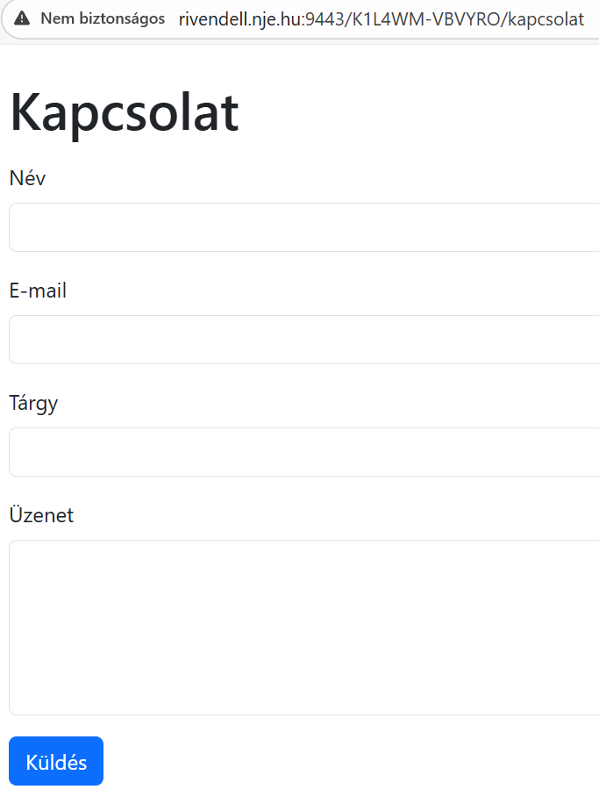
A webalkalmazásban kialakított Kapcsolat menüpont célja, hogy a látogatók közvetlen üzenetet küldhessenek a cukrászda tulajdonosa vagy üzemeltetője számára. A modern weboldalakon kiemelten fontos, hogy a felhasználók egyszerűen, gyorsan és akadálymentesen tudják felvenni a kapcsolatot az adott szolgáltatóval, ezért a kapcsolati felületet reszponzív és felhasználóbarát módon alakítottam ki. Az oldal megjelenítéséhez Bootstrap 5 alapú sablont használtam, amely biztosítja a megfelelő elrendezést, a hibajelzések vizuális kiemelését és az eszközfüggetlen megjelenést mobilon, tableten és asztali gépen egyaránt.
A kapcsolati oldal backend logikáját a ContactController osztály valósítja meg. A vezérlő két fő feladatot lát el: megjeleníti az űrlapot (@GetMapping), illetve feldolgozza annak beküldését (@PostMapping). Amikor a felhasználó megnyitja a /kapcsolat oldalt, a vezérlő egy üres ContactForm objektumot továbbít a nézetnek, így a felhasználó egy tiszta, kitöltetlen űrlapot lát. A GET metódus gondoskodik arról is, hogy ha validációs hibák miatt vissza kell térni az oldalra, a felhasználó által már beírt adatok ne vesszenek el.
A beküldött űrlap feldolgozása a POST metódusban történik, ahol fontos szerepet kap a szerver oldali validáció. A ContactForm osztály mezőire különböző jakarta.validation annotációk kerültek, mint például @NotBlank, @Email és @Size. Ezek biztosítják, hogy a felhasználó valós és értelmezhető adatokat adjon meg: például kötelező a név és az e-mail cím megadása, az e-mail formátuma hibamentes legyen, valamint az üzenet hossza ne lépje túl a meghatározott karakterlimitet. A validáció eredményét a BindingResult objektum tárolja, amely alapján a vezérlő eldönti, hogy az űrlap hibátlan volt-e. Amennyiben hiba merül fel, az oldal újratöltődik, és a mezők mellett megjelennek a megfelelő hibajelzések, amelyeket a Thymeleaf sablon th:errors direktívái jelenítenek meg.
Amikor az űrlap minden mezője helyesen van kitöltve, a rendszer a beküldött adatokat továbbítja egy tartós tárolásra alkalmas entitásba. A ContactMessage osztály szolgál az üzenetek adatbázisban való reprezentálására. Az entitás minden fontos mezőt tartalmaz – a felhasználó nevét, e-mail címét, az üzenet tárgyát és magát az üzenetszöveget. Emellett automatikusan rögzítésre kerül az üzenet létrehozásának időpontja is, amely értékes lehet későbbi adminisztrációs vagy ügyfélszolgálati feldolgozás során. A vezérlő ezután a ContactMessageRepository segítségével menti az új üzenetet az adatbázisba. A repository a Spring Data JPA által biztosított JpaRepository felületen keresztül működik, így elegendő a save() metódus meghívása ahhoz, hogy a rendszer biztonságosan eltárolja az adatokat.
A sikeres mentést követően a felhasználó egy vizuális visszajelzést kap: a vezérlő egy successMessage üzenetet ad a modellhez, amely a kapcsolati oldalon zöld színű értesítésként jelenik meg. Ez javítja a felhasználói élményt, hiszen egyértelmű visszajelzést ad a látogatónak arról, hogy az üzenet ténylegesen eljutott a rendszerhez és rögzítésre került. Emellett a vezérlő új, üres ContactForm objektumot ad a nézetnek, így az űrlap ismét tisztán jelenik meg, és a felhasználó további üzenetet is küldhet, ha szeretne. Ez a megoldás megakadályozza, hogy a korábban beírt adatok maradjanak a mezőkben, ami különösen fontos a sikeres beküldés utáni navigáció során.
Összességében a kapcsolati űrlap teljes körűen megvalósítja a feladat követelményeit: reszponzív és felhasználóbarát megjelenést biztosít, szerver oldali validációval védi a rendszert a hibás adatoktól, és az üzeneteket biztonságosan elmenti az adatbázisba későbbi feldolgozás céljából. A funkcionalitás könnyen bővíthető – például admin felület, e-mail értesítés vagy üzenetlista megjelenítése irányába –, így a rendszer stabil alapot nyújt további fejlesztésekhez is.
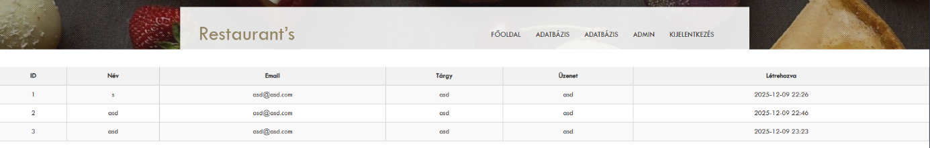
6. Feladat: Üzenetek menü
Készítette: Tari Gergely
Az üzenetek menüpont célja, hogy a jogosultsággal rendelkező felhasználók (Regisztrált felhasználók) egy rendezett listában megtekinthessék ezeket a beérkezett megkereséseket. Ez a funkció biztosítja az információáramlást a weboldal látogatói és az oldal használói között.
A funkció technikai megvalósítása a HomeController osztályban kapott helyet. Ahhoz, hogy a program hozzá tudjon férni az elmentett üzenetekhez, szükség van egy kapcsolatra az adatbázissal. Ezt itt a ContactMessageRepository biztosítja a findAll() parancs segítségével.
Az adatok megjelenítése az uzenetek.html oldalon történik. Mivel várhatóan több üzenet is érkezik majd, a leglogikusabb elrendezés egy táblázat használata volt. A táblázat törzsében a Thymeleaf sablonkezelő th:each ciklusát alkalmaztuk. Ez a megoldás végigmegy a Controller-től kapott üzenetlistán, és minden egyes üzenethez automatikusan létrehoz egy új táblázatsort.
7. Feladat: Diagram menu
Készítette: Török Krisztofer
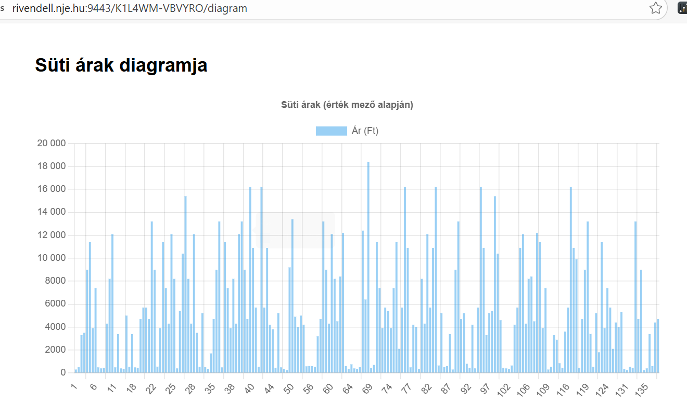
A feladat célja egy olyan önálló oldal létrehozása, amely vizuálisan, diagram segítségével jeleníti meg a cukrászda adatbázisában tárolt sütiárakat. A megoldás középpontjában a ChartController vezérlő, az ArRepository adattároló réteg, valamint a diagram.html Thymeleaf sablon áll. A rendszer az adatbázisban szereplő árakat lekérdezi, azokat feldolgozza, majd a böngészőben egy oszlopdiagram (bar chart) formájában jeleníti meg a felhasználó számára. A diagram kirajzolásához a Chart.js JavaScript könyvtárat használtam, amely könnyen integrálható, reszponzív és jól dokumentált megoldást kínál különböző típusú grafikonok készítésére.

Az adatok lekérését az ArRepository osztály végzi, amely a Spring Data JPA JpaRepository interfészéből származik. Ebben egy egyedi lekérdezést hoztam létre findChartData() néven, amely egy JPQL @Query segítségével párosítja a süti azonosítóját (a.suti.id) az adott árértékkel (a.ertek). A lekérdezés List<Object[]> típusban adja vissza az eredményt, ahol minden sor egy sütihez tartozó azonosító-ár párt tartalmaz. Az eredmények rendezetten érkeznek a süti azonosító alapján (ORDER BY a.suti.id), így a diagramon a tengelyek következetes sorrendben jelenítik meg az adatokat.
A ChartController felelős a diagram oldal vezérléséért, és a /diagram útvonalra érkező GET kéréseket kezeli. A vezérlő a repository findChartData() metódusát meghívva lekéri az adatokat, majd külön listákba szervezi a diagramhoz szükséges címkéket és értékeket. A labels lista a sütik azonosítóit (például süti ID-ket), míg a values lista a hozzájuk tartozó árakat tartalmazza. Ezeket a listákat a Model objektumon keresztül átadja a nézetnek labels és values néven, így a diagram.html sablon közvetlenül fel tudja használni azokat a JavaScript kódban. A vezérlő végül a diagram nézetet adja vissza, amely a template könyvtárban található diagram.html fájlnak felel meg.
A kliens oldali megjelenítést a diagram.html állomány valósítja meg, amely Thymeleaf sablonként van kialakítva. Az oldal fejlécrészében a Chart.js könyvtárat CDN-ről töltöm be, így nincs szükség külön lokális fájlokra. A törzsben egy <canvas> elem kapott helyet arChart azonosítóval, ez szolgál a diagram rajzfelületeként. A <script th:inline="javascript"> szekcióban a Thymeleaf segítségével a szerver oldali labels és values listákat JavaScript tömbökké alakítom: a [[${labels}]] és [[${values}]] szintaxis gondoskodik arról, hogy a Java objektumokból érvényes JavaScript tömbök jöjjenek létre. Ezeket a tömböket adom át a Chart.js konfigurációjának, ahol type: 'bar' típussal oszlopdiagramot hozok létre.
A Chart.js konfigurációjában megadtam, hogy a Y tengely 0-tól induljon (beginAtZero: true), hogy az árak közötti különbségek jól érzékelhetők legyenek. A datasets szekcióban állítom be az árakat tartalmazó adatsort, és címkeként az „Ár (Ft)” szöveget jelenítem meg. A plugins.title beállítással egy fejléccímet is adtam a diagramnak, amely egyértelművé teszi, hogy a diagram a süti árakat mutatja az adatbázis „érték” mezője alapján. A diagram alapértelmezetten reszponzív, így a Chart.js automatikusan igazodik a rendelkezésre álló helyhez és különböző képernyőméretekhez.
Összességében ez a megoldás hatékonyan szemlélteti, hogyan lehet az adatbázisban tárolt adatokat vizuálisan, grafikon formájában megjeleníteni egy Spring Boot + Thymeleaf alapú webalkalmazásban. Az ArRepository gondoskodik az adatok lekéréséről, a ChartController előkészíti és továbbítja azokat a nézet felé, míg a diagram.html és a Chart.js könyvtár a böngészőben egy áttekinthető oszlopdiagramot rajzol. Ez nemcsak a feladat követelményeit teljesíti, hanem jó alapot ad további bővítésekhez is, például többféle diagramtípus, részletesebb jelmagyarázat vagy szűrési lehetőségek megvalósításához.
8. Feladat: CRUD menü
Készítette: Tari Gergely
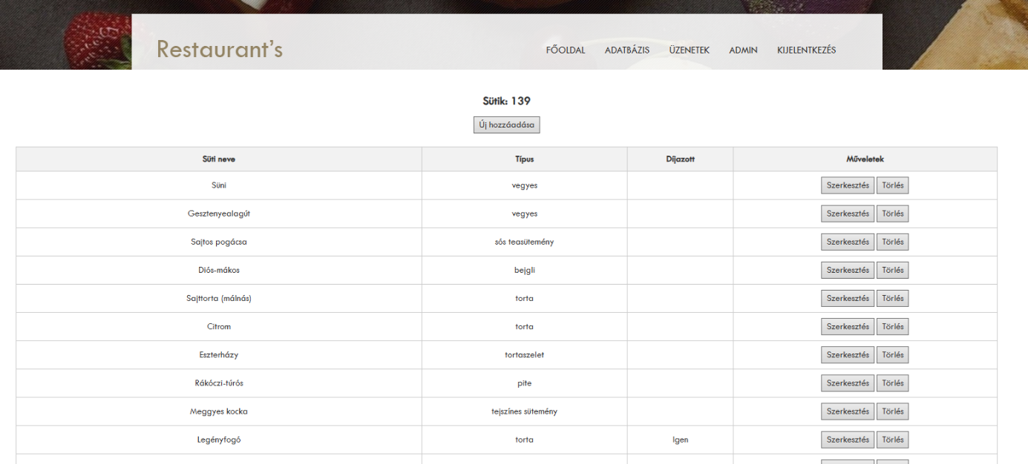
A feladat célja, hogy egy olyan adminisztrációs oldalt valósítson meg, amelyen az adatbázis egyik táblájában van lehetőség az CRUD funkciók megvalósításához. Ezek a funkciók a Create (Új sütemény hozzáadása), Read (Meglévő sütemények kilistázása), Update (Egy sütemény adatainak megváltoztatása), Delete (Egy sütemény törlése az adatbázisból). Ez a funkció biztonsági okokból csak az /admin útvonalon érhető el, így a látogatók nem férhetnek hozzá az adatbázis módosításához.
Amikor az adminisztrátor megnyitja a szerkesztő felületet, a CrudController osztályunk lép működésbe. A vezérlő legelső feladata, hogy lekérdezze az összes létező süteményt az adatbázisból a SutiRepo segítségével. Ezt az adathalmazt átadja a weboldalnak, ahol egy átlátható táblázatban jelenítjük meg őket.
A táblázat fejléce tartalmazza a sütemény nevét, típusát, és azt, hogy díjazott-e a termék. A táblázat sorait egy ciklus (th:each) generálja le: ahány sütemény van az adatbázisban, annyi sor jelenik meg a képernyőn. A felhasználói élmény javítása érdekében az oldal tetején egy számlálót is elhelyeztünk, amely azonnal mutatja, hány darab sütemény van jelenleg a rendszerben.
Az új adatok felvitelét úgy terveztük meg, hogy az gyors és kényelmes legyen. Nem akartuk, hogy az adminisztrátornak mindig új oldalt kelljen betöltenie, ezért a „Hozzáadás” űrlap alapértelmezetten rejtve van ugyanazon az oldalon. Egy kis JavaScript segítségével oldottuk meg, hogy amikor a felhasználó rákattint az „Új hozzáadása” gombra, a gomb eltűnik, és helyette legördül a kitöltendő űrlap.
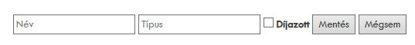
A „Mentés” gomb megnyomásakor az adatok elküldésre kerülnek a szervernek (POST kérés). A háttérben a Controller fogadja ezeket az adatokat, és a sutiRepo.save() parancs segítségével elmenti őket az adatbázisba. Ezután az oldal automatikusan újratöltődik, és a táblázatban már látszik is a frissen felvett édesség.

A szerkesztés folyamata két lépésből áll:
- Adatok betöltése: Amikor a gombra kattintunk, a rendszer átirányít egy külön szerkesztő oldalra (crud_edit.html). A Controller ekkor azonosító (ID) alapján kikeresi a konkrét süteményt az adatbázisból, és előre kitölti az űrlap mezőit a jelenlegi adatokkal. Ez nagyon fontos, hogy az adminisztrátor lássa, mit módosít éppen.
- Mentés: A módosítások elvégzése után a „Mentés” gomb ismét visszaküldi az adatokat. Itt van egy apró technikai trükk: az űrlap tartalmaz egy rejtett mezőt (hidden input), ami a sütemény azonosítóját (ID) tárolja. Erre azért van szükség, hogy a rendszer tudja: nem egy új sütit kell létrehozni, hanem a már meglévő, adott azonosítójú rekordot kell felülírni.
Az adatok törlése visszafordíthatatlan folyamat, ezért itt különös figyelmet fordítottunk a biztonságra. A törlés gomb szintén minden sor végén megtalálható. Hogy elkerüljük a véletlen kattintásból eredő adatvesztést, a gomb megnyomásakor a böngésző egy felugró ablakban (confirm dialog) kérdez rá: „Biztosan törölni szeretné?”. Csak akkor indul el a törlési folyamat, ha az adminisztrátor itt az „OK” gombra kattint.
A technikai háttérben a Controller megkapja a törlendő elem azonosítóját, és a sutiRepo.deleteById(id) utasítással eltávolítja azt az adatbázisból. Végezetül a rendszer visszairányítja a felhasználót a frissített listához.
9. Feladat: RESTful
Készítette: Török Krisztofer
Az alkalmazásban az ArRestController egy REST alapú webszolgáltatást valósít meg, amelyen keresztül a cukrászda süteményeihez tartozó árak érhetők el HTTP-alapú kliensprogramok (pl. JavaScript front-end, Postman, mobilalkalmazás) számára. A vezérlő a /api/arak útvonal alá van regisztrálva, és a @RestController annotációnak köszönhetően minden metódus automatikusan JSON formátumban adja vissza az eredményét. A vezérlő a ArRepo adattároló réteget használja, amely a CrudRepository-ra épül, így egyszerűen tudja kezelni az adatbázisban tárolt Ar entitásokat.

A GET /api/arak végpont az összes ár rekordot visszaadja az adatbázisból. Mivel a CrudRepository findAll() metódusa Iterable típust ad vissza, a vezérlő ezt egy ArrayList-be gyűjti, és így küldi vissza a kliensnek. Ez az endpoint alkalmas például admin felületek, listázó oldalak vagy külső rendszerek számára, amelyeknek szükségük van az összes ár adatra. A GET /api/arak/{id} végpont egy konkrét ár lekérdezésére szolgál azonosító alapján. A metódus ResponseEntity típusban ad választ: ha létezik ilyen azonosítójú ár, akkor HTTP 200 (OK) státusszal és a kért objektummal tér vissza, ellenkező esetben HTTP 404 (Not Found) választ küld a kliensnek. Ez a megoldás REST szempontból korrekt hibakezelést biztosít.

A vezérlő tartalmaz egy speciálisabb lekérdezést is: a GET /api/arak/suti/{sutiId} végpont egy adott sütihez tartozó árakat adja vissza. Itt a ArRepo egy testreszabott metódusa, a findBySuti_Id(sutiId) kerül meghívásra, amely a kapcsolt süti azonosítója alapján szűri az árakat. Ez lehetővé teszi, hogy például egy konkrét süteményhez tartozó aktuális vagy korábbi árakat jelenítsünk meg egy kliens oldali felületen, vagy akár további statisztikát készítsünk róluk. Az eredmény JSON tömb formájában érkezik vissza, így könnyen feldolgozható JavaScript segítségével is.

Az adatok módosítását a POST, PUT és DELETE metódusok biztosítják. A POST /api/arak végpont egy új ár létrehozására szolgál: a kliens JSON formátumban küldi el az ár adatait (például: { "ertek": 500, "egyseg": "db", "suti": { "id": 32 } }), amelyet a vezérlő Ar objektummá alakít, majd elment az adatbázisba az arRepo.save(ar) hívással. A PUT /api/arak/{id} végpont egy meglévő ár módosítását kezeli. Először megpróbálja lekérni az adott azonosítójú rekordot; ha létezik, frissíti annak mezőit az új adatokkal (érték, egység, kapcsolt süti), elmenti, és a frissített objektumot adja vissza. Ha az id nem található, HTTP 404-es válasz kerül küldésre. A DELETE /api/arak/{id} végpont felel egy ár törléséért. Először ellenőrzi, hogy létezik-e az adott azonosítójú rekord az adatbázisban, és ha igen, törli azt. Sikeres törlés esetén HTTP 204 (No Content) státuszkódot küld, amely jelzi, hogy a kérés végrehajtása sikeres volt, de nincs visszaküldendő tartalom.

Összességében az ArRestController egy teljes értékű CRUD REST API-t valósít meg az árak kezeléséhez. A vezérlő jól illeszkedik egy modern, réteges felépítésű alkalmazás architektúrájába: a perzisztencia réteget a ArRepo biztosítja, a REST réteg pedig HTTP-n keresztül teszi elérhetővé az ár adatokat külső vagy belső kliensek számára. Ez az API később könnyedén kibővíthető további validációval, jogosultságkezeléssel (pl. csak admin törölhet vagy módosíthat), illetve integrálható frontend alkalmazásokkal, amelyek dinamikusan hívják a végpontokat.
10. Feladat: Admin menü:
Készítette: Tari Gergely
A feladat célja egy egyszerű adminisztrációs feladatokat ellátó oldal megvalósítása, melyet csak az adminisztrátorok látnak, az egyszerű látogatók viszont nem.
Az oldal megjelenítéséért a HomeController felel. Mivel ezen az oldalon nem történik bonyolult adatbázis-lekérdezés a kód rendkívül letisztult. A vezérlőben található admin() metódus egyetlen feladata a navigáció irányítása. A @GetMapping("/admin") annotáció jelzi, hogy ha valaki beírja a böngészőbe ezt a címet, akkor ez a metódus fusson le. Mivel a biztonsági rendszer (Spring Security) már korábban ellenőrizte, hogy a felhasználó rendelkezik-e „ADMIN” jogosultsággal, a Controllernek már csak annyi a dolga, hogy visszatérjen az admin.html nézettel.
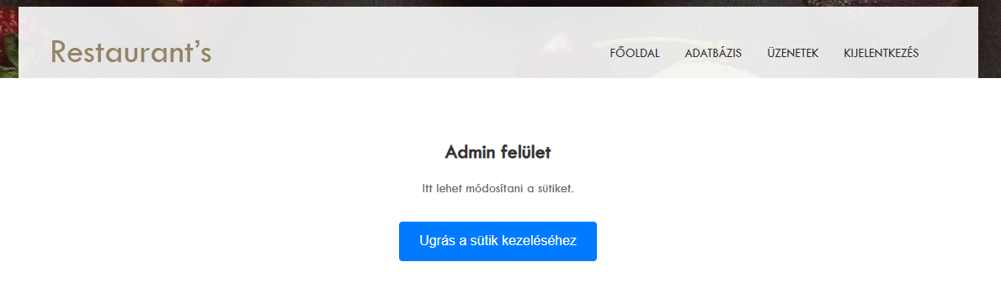
Az admin.html oldal kialakítása a funkcionalitásra helyezi a hangsúlyt. A felület letisztult, mentes a zavaró elemektől, hiszen ez egy munkaeszköz. Az oldal legfontosabb eleme a navigációs gomb (<a href="/admin/crud"...>). Ez a hivatkozás köti össze a vezérlőpultot a korábban bemutatott CRUD (Adatbázis-kezelő) modullal.
11. Feladat: Feltöltés
Készítette: Török Krisztofer
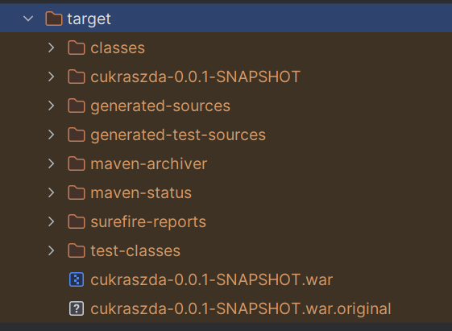
Az alkalmazás Linux-os szerveren történő futtatásához először át kellett alakítani a projektet úgy, hogy önálló Tomcat környezetben is működni tudjon. A fejlesztés során eddig beépített Tomcat-et és futtatható JAR fájlokat használtam, azonban a külső szerver csak WAR csomagok fogadására alkalmas. Ezért a projekt Maven konfigurációját módosítani kellett: a pom.xml fájlban megadtam a <packaging>war</packaging> beállítást, amely jelzi, hogy a build során webarchívum készül. Emellett a Tomcat futtatókörnyezetet szolgáltató függőséget is át kellett állítani „provided” módra, hogy a WAR fájlban ne szerepeljen a beépített Tomcat, hanem a Linux szerver saját konténere lássa el a futtatási feladatokat. A megfelelő működéshez szükség volt továbbá egy ServletInitializer osztály létrehozására, amely a Spring Boot alkalmazást konfigurálja külső szervletkonténerben való indításra. Ez az osztály gondoskodik arról, hogy a Tomcat felismerje és el tudja indítani a Spring Boot alkalmazást a WAR betöltésekor.

A konfigurációs módosítások után fontos lépés volt az alkalmazás helyi tesztelése. Mivel az alkalmazás adatbázist is használ, külön figyelmet kellett fordítani arra, hogy a fejlesztői és a szerveres környezet eltérő adatbázis-beállításokat igényel. A helyi adatbázis-beállításokat tartalmazó application.properties fájlt átmásoltam az src/test/resources mappába. Ennek az volt a célja, hogy a Maven build során a tesztek továbbra is a helyi adatbázist használják, így a WAR készítése előtt automatikusan ellenőrzésre kerül, hogy az alkalmazás hibamentesen fut. Ezután az src/main/resources könyvtárban található application.properties fájlt átírtam a Linux szerver számára megfelelő értékekre: beállítottam a MySQL kapcsolatot a db001 adatbázisra, megadtam a studb001 felhasználónevet és a számára biztosított jelszót, illetve beállítottam a MySQL Dialect-et, amely nélkül a Tomcat szerver hibát jelezne. A szerver oldali konfigurációban nem határoztam meg HTTP portot, mivel a Tomcat automatikusan beállítja saját portját, és ezen keresztül biztosítja az alkalmazás elérését.

A sikeres helyi tesztelést követően Maven segítségével elkészítettem a WAR fájlt. Ehhez a projekt korábbi target mappáját töröltem, majd a Maven Lifecycle „package” parancsával új buildet készítettem. A folyamat során a Maven lefordította a projektet, lefuttatta a tesztjeit, majd létrehozta a WAR fájlt, amelyet a target mappában helyezett el. A fájlt átneveztem egy rövidebb és könnyebben kezelhető névre, például test1.war-ra, hogy egyszerűbb legyen a szerverre történő feltöltése és kezelése.

A Linux szerverhez SSH és FTP segítségével csatlakoztam. SSH-n keresztül a student001 felhasználóval léptem be, a rendszer pedig az első bejelentkezéskor megkövetelte a jelszó megváltoztatását. A Linux környezetben alapvető parancsokat használtam a navigációhoz és a mappák ellenőrzéséhez, például az ls, cd és cp parancsokat. A fájlfeltöltéshez WinSCP-t használtam, amely grafikus felületet biztosított a fájlok kezeléséhez. A WAR fájlt először a saját home könyvtáramba töltöttem fel, majd SSH parancssor segítségével átmásoltam a Tomcat webapps mappájába. A Tomcat automatikus deploy mechanizmusának köszönhetően a WAR fájl bemásolása után a rendszer felismerte és automatikusan kicsomagolta azt ugyanabban a könyvtárban. Ezután létrejött egy azonos nevű mappa, amely már a futtatható alkalmazást tartalmazta.

A telepítés után böngészőből ellenőriztem, hogy az alkalmazás sikeresen fut-e. Ehhez a megfelelő IP-címet, portot és kontextus útvonalat használtam. Ha az alkalmazás megfelelően indul, a böngészőben azonnal elérhetők a futó funkciók. Ha azonban valamilyen konfigurációs probléma adódik – például hibás adatbázisnév vagy rossz jelszó szerepel az application.properties-ben –, az alkalmazás hiába csomagolódik ki, nem lesz elindítható. Az ilyen problémák gyors felismerésére a Tomcat manager felület szolgál, ahol listázhatók a futó és leállt alkalmazások. A manager felületen látható, ha egy projekt „stopped” státuszba kerül, így könnyen diagnosztizálható a telepítési hiba.

Az adatbázis működésének ellenőrzéséhez a szerveren a studb001 felhasználóval bejelentkeztem a MySQL rendszerbe. Az adatbázis kiválasztását az „use db001” paranccsal végeztem el. A grafikus SQL-kezeléshez a HeidiSQL programot használtam SSH tunnel beállítással. Ez lehetővé tette, hogy a 22-es porton keresztül, titkosított kapcsolaton elérjem a szerver adatbázisát, miközben a MySQL kapcsolatot közvetlenül nem engedte meg a szerver. A HeidiSQL segítségével meg tudtam tekinteni az adatbázis tábláit, módosítani tudtam adatokat, és tesztelni tudtam az alkalmazás által használt lekérdezéseket. Egyúttal SQL fájlokat is importáltam, például az első órai feladat tábláit, hogy a szerveren is rendelkezésre álljanak a szükséges adatok.

A teljes folyamat eredményeképpen az alkalmazás hibamentesen felkerült a Linux szerverre, a Tomcat automatikusan deploy-olta, és a böngészőből ellenőrizve a rendszer megfelelően működött. A telepítés során egyaránt megvalósult a WAR csomagolásra való átállás, a helyi és szerveres konfigurációk kezelése, az adatbázis elérése és a fájlok feltöltése Linux környezetbe. Ez a gyakorlat jól szemlélteti, hogyan lehet egy Spring Boot alkalmazást professzionális szerverkörnyezetben, külső Tomcat-en futtatni, és hogyan lehet biztosítani a megfelelő adatbáziskapcsolatot és stabil működést egy éles vagy oktatási célú Linux szerveren.

